南京财经大学
工商管理学院多媒体会议系统

招标文件

招标编号：NCZB20160706-货物177

招标人（章）：南京财经大学招投标中心

时间：2016年7月6日
前 附 表
项目名称 | 工商管理学院多媒体会议系统
项目地点 | 南京财经大学仙林校区
项目负责人 | 方应群 |  | 联系电话 |  | 86718330，13813880490
项目承办单位 | 工商管理学院 |  | 采购方式 |  | 公开招标
招标内容 | 会议系统采购、系统集成安装、调试。
付款方式 | 验收合格后，支付全部货款的90%，全部货款的10%作为质量保证金，验收合格期满一年经验证无质量问题7日内付清。
供货期 | 中标人在签订合同后，15个日历日内系统集成安装调试完毕并交付使用。
投标文件份数 | 一套正本四套副本。 | 是否需要样品 |  | 否。
履约保证金 | 履约保证金的金额（元）：贰万元整 ￥20000.00  履约保证金的形式：银行本票、银行汇票  南京财经大学开户行信息：  账号：4301011219100159523  户名：南京财经大学  开户银行：工行察哈尔路支行  并与本校签署合同前缴纳履约保证金。中标人如拒绝按投标承诺与本校签署合同的或与本校签署合同后拒绝履行合同的，本校有权不退还其投标保证金，并追究相应的法律责任。中标人的履约保证金在履约结束且无履约争议的20个工作日内无息退还。
标书工本费 | 凡参加投标的单位需交纳标书工本费、议标评标费等合计人民币贰佰元整（￥：200元），此款不退还，本校开具正规收据。
勘察现场及技术答疑 | 投标人需勘察现场，参加项目说明会，进行技术答疑；对未参加项目说明会的投标人，招标人有权取消其投标资格。  联系人: 方应群，86718330，13813880490。时间：2016年7月21日上午9:00。
投标文件递交 | 递交至：南京财经大学招投标中心  地址：南京市亚东新城区文苑路3号，行政楼405室  接收人：朱群 联系电话：86718577。  投标文件递交时间：2016年 7月28日上午9：00-10：30  投标截止时间：2016年 7 月28日10时30分整
投标有效期 | 投标截止日后60个日历日内有效
评标办法 | 综合评审法

南京财经大学
工商管理学院多媒体会议系统招标文件
南京财经大学工商管理学院多媒体会议系统项目实行公开招标（招标编号：NCZB20160706-货物177）。本次招标由学校招投标中心统一组织，学校监察、审计部门全程监督，将按照招投标有关规定开展工作，请各投标人积极配合，认真阅读本招标文件，精心做好相应工作。现将投标有关事项公告如下：
一、总则
1、适用范围：本招标文件仅适合于本次一个标段招标。
2、投标费用：无论中标与否，投标人自行承担投标费用。
3、招标文件的约束力：投标人一旦参加投标即认为接受了招标文件的条件和规定。
二、项目描述
采购会议系统一套(配套部分家具、简单装修)；规格、数量、参数等要求（详见项目工程量清单）；所购产品要求免费送货、系统集成及安装调试；所有硬件设备（含家具）提供免费整机质保三年以上的服务承诺,装修工程提供免费质保一年以上的服务承诺；质保期内免费上门服务。
三、投标人资质要求
1、投标单位必须是在工商行政管理部门和税务部门登记注册的企业，具有独立法人资格，持有效营业执照、税务登记证、组织机构代码证与所经营项目相关的国家及行业规范要求的相关证照；能独立承担法律责任，具有项目必须的技术条件或经营能力，具备法律法规规定的其它条件和良好的信誉，近年来经营正常，无违法违规行为，社会信誉较好。
2、投标人须提供法人证明、法人授权委托书、被委托人身份证明。
3、投标人具有建筑智能化工程专业承包三级及以上资质。
4、投标人具有同类型项目的成功案例（须提供自2013年7月1日以后的中标通知书或合同），并已按约定履行了相关义务。
5、投标人必须出具针对所有硬件设备（含家具）提供免费整机质保三年以上的服务承诺及针对装修工程提供免费质保一年以上的服务承诺。
6、2013年7月1日以后在经营活动中没有违法违规行为和未受行业主管部门处罚的承诺书。
7、法律、行政法规规定的其他从事本项目资质条件。
8、本次招标不接受联合体投标。
四、投标人须知
1、投标人必须合法经营，遵守国家各项法律法规，遵守学校各项规章制度的有关规定。在校园内的一切活动须服从学校管理部门的统一领导和管理。
2、投标人独立承担经营活动中所产生的债权、债务，独立承担工商、物价、税收、安全等方面的法律责任。
3、中标人由本校评标小组确定。
4、最低报价不作为中标的唯一条件；未能中标的单位，本校对其原因不作专门解释。
5、投标人保证，一旦中标，所提供的产品质量符合国家标准，绝不提供假冒伪劣商品；本招标文件明确指定型号、品牌、参数，或明确提出其他各项要求的，投标人保证中标后按要求执行；特殊情况下，做任何更改前必须经招标人书面认可；中标人必须提供产品出厂合格证、质保证书、产品说明书等文件，否则招标人有权拒付货款并拒绝退货。
6、投标人保证，一旦中标，本标订购产品均由原厂自行生产，凡转让定单、贴牌生产的产品，招标人均有权视为不合格产品而拒绝付款。
7、投标人独立承担系统集成安装人员的安全职责，如发生意外，全部责任由投标人承担。
8、有在本校不良经营记录的投标人，招标人有权取消其投标资格。
五、招标文件
1、招标文件的组成：招标文件由项目描述、投标人资质要求、投标人须知、评标办法、合同主要条款（参考格式）、投标报价函（参考格式）、资质审核索引表、评分索引表等资料组成，投标人必须按照此文件要求规范编制和投递投标文件，否则将有可能导致投标文件被拒绝。投标人被视为熟悉项目所在地以及履行合同的有关情况，包括涉及本项目的法律、法规、行业规定，以及自然环境、气候条件、公共设施等，本招标文件不再对此进行描述。
2、招标文件的澄清：投标人如对招标文件有疑义，可以在投递标书截止日前五天内以信函、传真等书面方式通知到招标人，招标人以书面的方式予以答复，必要时将答复内容分发给其他投标人。
3、投标报价的说明：投标人应仔细阅读本招标文件“项目描述”、“项目工程量清单”的内容，按要求一次性报出含免费送货上门、免费系统集成安装、免费质保的综合单价及总价，其他一切费用由投标人自理，招标人不再另付其他任何费用。
六、评标办法
1、投标文件的审查：
（1）投标文件是否满足招标文件的资质要求。
（2）投标文件在出现非实质性错误情况下，按下列原则处理：文字与图表不符时以文字为准；正本与副本不符时以正本为准；金额大写与小写不符时以大写为准；单价与总价不符时以单价为准。
（3）评标小组可以对投标文件中含义不清楚或记算明显有错的投标人进行询标，但投标人不得修改文件实质性内容或超越询问范围答复。
2、废标的判定：
有下列情况之一判为废标：
（1）以他人名义投标、串标、投标资料弄虚作假或对招标单位行贿。
（2）投标人资格不符合国家有关规定和招标文件要求。
（3）对招标文件规定的实质性要求和条件未能做出响应。
（4）投标文件未经法人签署或加盖企业印章。
（5）附有招标人不可接受的条件。
（6）投标报价高于项目预算的。
3、评定中标候选单位：
评标在学校监察、审计部门监督下进行，本着“公平、公正、科学、竞争”的原则认真评议后确定中标人。
本次招标采用综合评分法，采用百分制打分，得分最高者为第一中标候选人。
评分规则：
（1）报价（75分）：有效最低报价为评标基准价得满分75分，其他有效投标报价得分=（评标基准价/投标报价）×75。
（2）投标人资信状况（2分）：有开户行或权威评定机构出具的资信、信用证明的得1-2分；没有的不得分。
（3）投标人的管理体系（3分）：投标人通过ISO9001质量体系管理认证得1分、ISO14001环境管理体系认证得1分、通过OHSAS18001职业健康安全管理体系认证证书的得1分，提供认证复印件并加盖公章；没有的不得分。
（4）投标人同类项目业绩（4分）：2013年7月1日之后具有同类业绩（指项目主体为多媒体系统集成或多媒体会议系统且已完成合同约定内容的），金额20万以上的合同每提供一个得1分，最多得4分（提供合同复印件，加盖公章，原件备查；提供客户的联系方式），没有的不得分。
（5）施工组织设计方案（10分）。A、根据相对于本工程编写的施工组织设计的针对性、合理性和可操作性得1-3分，描述不清或没有描述的不得分。B、根据施工重点、难点描述对施工重点提出施工进度计划和进度保证措施的科学性、合理性得1-5分，描述不清或没有描述的不得分。C、根据提出的安全文明施工及环境保护措施的针对性、科学性、可操作性，得1-2分，描述不清或没有描述的不得分。
（6）质保服务（6分）：根据质量保障方案的完整新、科学性、有效性、针对性得1-4分；所有硬件设备（含家具）提供免费整机质保期在三年的基础上，每增加一年得1分，最多得2分。
七、投标文件
1、投标文件组成：
（1）投标报价函：投标人对招标文件的响应程度及投标报价表（见附件一）。
（2）资质审核、评分索引表：表格中针对招标文件中评分标准的评分项，投标人依次列明与资质审核、评分项相对应的投标文件页码（见附件二、附件三）。
（3）投标人资质证明：法人证明、法人授权书、被委托人身份证明、企业资质证书、营业执照副本、组织机构代码证、税务登记证等（提供复印件，原件备查）。
（4）投标人的生产经营能力证明：投标人的管理体系、投标人同类项目业绩。
（5）投标人银行资信状况：提供开户行或权威评定机构出具的资信、信用证明。
（6）施工组织设计方案: 施工组织设计方案具有针对性、合理性和可操作性；对施工重点、难点提出施工进度计划和进度保证措施；安全文明施工及环境保护措施。
（7）售后服务：提供完善、明确的售后服务承诺及质保年限。
（8）投标人认为其它需要说明和承诺的材料。
所提供的材料均需加盖单位印章或授权代理人签字；投标文件不应有涂改，必须修改时应有法人代表签字盖章。
2、投标文件的投递
投标文件应一式五份（正本一份、副本四份），密封在一个外层包封中；包封应写明项目名称、招标编号、投标人名称、法定代表人签字并加盖法定代表人印鉴和投标人公章，注明开标前不得开封，包封的粘缝全都用封签密封并加盖单位公章。
投标截止日后恕不再接受投标人投递标书。
八、投标人承诺对如下内容已完全理解
1、中标人由本校评标小组综合评分确定。
2、最低报价不作为中标的唯一条件；本校不接受其他任何形式的报价。
3、投标人保证中标后按招标文件明确指定的要求执行。
4、如因招标人原因造成项目调整的，应以招标人的书面确认书为准。
5、投标人对本招标文件其他内容均充分理解，并承诺一当中标即严格执行，认同招标公告、本招标文件及投标人的投标文件作为合同附件，与合同有同等法律效力。
九、合同主要条款
合 同
（参考格式）
签订日期： 年 月 日

买方： 南京财经大学
卖方：
买方与卖方就下列货物的买卖协商协议一致，订立以下条款共同遵守。
产品名称、商标、型号、厂家、数量、金额。 台，详见卖方报价单，合同总金额（人民币大写）： 元整，￥： 元
报价单
序号 | 名称 | 型号、规格 | 单位 | 数量 | 品牌 | 单价（元） | 金额  （元） | 说明
1
2
3
 | 合计(人民币大写)： 。 |  |  |  |  |  |  | ￥：
二、 质量要求、技术标准： 符合国家标准和行业规范以及买方招标文件的技术参数要求。
三、 交货时间、地点、方式： 自合同签订之日起 日内、交货系统集成安装地点见买方招标文件，卖方负责系统集成安装到位。
四、 运输方式及费用负担： 由卖方负担。
五、 合理损耗及计算方法： 无
六、 包装标准、包装物的供应与回收： 无
七、 验收标准、方法及提出异议期限: 。
八、 随机备品、配件、工具数量及供应办法： 。
九、 结算方式及期限： 。
十、 产品的保修期及售后服务： 。
十一、 违约责任： 。
十二、 解决合同纠纷的方式：本合同在履行过程中发生争议，由当事人双方协商解决。协商不成，当事人双方同意由买方属地法院裁决。
十三、 其它约定事项： 认同买方招标公告、招标文件及卖方投标文件作为合同附件，与合同有同等法律效力。
买方：南京财经大学 |  | 卖方：
单位名称（章）  单位地址：  法定代表人：  电话：  开户银行：  账号： | 委托代理人： | 单位名称（章）  单位地址：  法定代表人：  电话：  开户银行：  账号： | 委托代理人：
有效期限： 年 月 日至 年 月 日
附注：
1、本合同依法签订，即具有法律效力。双方必须全面履行，任何一方都不得擅自变更或解除；因故需要解除时，应经双方协商一致，依法另立协议。
2、本合同正本一式四份，买方执三份，卖方执一份，副本 份。
十、合同签订
中标人在收到中标通知书之日起五个工作日之内到南京财经大学工商管理学院签订合同，逾期不签合同的，视为中标人自动放弃，投标保证金不予退还。
南京财经大学招投标中心
2016年 月 日

附件一
投标报价函
（参考格式）

南京财经大学招投标中心：

针对贵方招标编号为： 的招标文件，正式授权 (姓名和职务）代表 （投标单位的名称），提交下述文件正本一式壹份，副本一式肆份。
1、我方已仔细研究了 （项目名称）招标文件及其有效补充文件的全部内容，我们知道必须放弃提出含糊不清或误解的问题的权利要求；
2、我方将严格履行本投标文件中的全部承诺和责任，并遵守招标文件中对投标人的所有规定；愿意以我方报价单中所报价格提供相关产品或服务，按合同约定落实执行。
3、我方同意从规定的开标日期起遵循本投标书，并在规定的投标有效期期满之前均具有约束力。
4、同意向贵方提供贵方可能另外要求的与投标有关的任何证据或资料。
5、我方针对编号为： 的项目投标总价：人民币(大写): 。
（¥ ）。
6、如我方中标：
（1）我方承诺在收到中标通知书后，在中标通知书规定的期限内与你方签订合同。
（2）随同本投标函递交的投标函附录属于合同文件的组成部分。
（3）我方承诺按照招标文件规定向你方递交履约担保。
（4）我方承诺在合同约定的期限内完成并移交全部合同项目内容。
7、我方在此声明，所递交的投标文件及有关资料内容完整、真实和准确，且不存在弄虚作假及其他违规行为。
8、 （其他补充说明）。

投 标 人： （盖单位章）
法定代表人或其委托代理人： （签字）
地址：
网址：
电话：
传真：
邮政编码：
2016 年 月 日

分部分项工程和单价措施项目清单与计价表
工程名称：土建装饰工程 标段： 第1页 共3页
序号 | 项目编码 | 项目名称 | 项目特征描述 | 计量单位 | 工程量 | 金 额(元) |  |  | 参考品牌/参考图片
 |  |  |  |  |  | 综合单价 | 合价 | 其中 | 参考品牌/参考图片
 |  |  |  |  |  |  |  | 暂估价 | 参考品牌/参考图片
 |  | A.4 砌筑工程
1 | 010402001001 | 砌块墙 | 1.砌块品种、规格、强度等级 加气砼砌块  2.墙体类型 移位后内墙砌筑，门洞封堵 | m3 | 12.89
 |  | A.8 门窗工程
2 | 010802004001 | 防盗门 | 1. 钢制防盗门，尺寸：1500*2500，双开，配专用防盗锁 | 樘 | 2.00
3 | 010810001001 | 窗帘 | 1.窗帘材质 优质棉麻，遮光简约洁净、环保节能、美观  2.窗帘高度、宽度 高3.2m，宽3.9m，3组  3. 要充分考虑窗帘的褶皱损耗 | m2 | 37.44
 |  | A.11 楼地面装饰工程
4 | 011104002001 | 木（复合）地板 | 1.面层材料品种、规格、颜色 浅色木纹复合地板 | m2 | 120.00
5 | 011105003001 | 块料踢脚线 | 1.踢脚线高度 120mm  2.面层材料品种、规格、颜色 办公室黑色地砖踢脚线 | m | 10.60
6 | 011105003002 | 块料踢脚线 | 1.踢脚线高度 150  2.面层材料品种、规格、颜色 走廊黑色地砖踢脚线 | m | 2.40
7 | 011105005001 | 木质踢脚线 | 1. 成品木质踢脚线，浅色木纹 | m | 45.00
 |  | A.12 墙、柱面装饰与隔断、幕墙工程
8 | 011201001001 | 墙面一般抹灰 | 1.墙体类型 新砌墙体抹灰  2.底层厚度、砂浆配合比 12mm 1:3水泥砂浆  3.面层厚度、砂浆配合比 7mm 1:2.5水泥砂浆 | m2 | 86.20
 |  | A.13 天棚工程
9 | 011302001001 | 吊顶天棚 | 1. 拆墙处顶棚吊顶修复，要求样式与现有吊顶一致 | m2 | 2.54
 |  | A.14 油漆、涂料、裱糊工程
10 | 011406001001 | 抹灰面油漆 | 1.基层类型 新砌墙体刮腻子刷乳胶漆  2.刮腻子遍数 3遍  3.油漆品种、刷漆遍数 立邦环保漆3遍 | m2 | 86.20
11 | 011406001002 | 乳胶漆出新 | 1.基层类型 墙体乳胶漆出新  2.油漆品种、刷漆遍数 立邦环保漆2遍 | m2 | 150.00
 |  | A.15 其他装饰工程
本页小计
工程名称：土建装饰工程 标段： 第2页 共3页 |  |  |  |  |  |  |  |  | 参考品牌/参考图片
序号 | 项目编码 | 项目名称 | 项目特征描述 | 计量单位 | 工程量 | 金 额(元) |  |  | 参考品牌/参考图片
 |  |  |  |  |  | 综合单价 | 合价 | 其中 | 参考品牌/参考图片
 |  |  |  |  |  |  |  | 暂估价 | 参考品牌/参考图片
12 | 011501001001 | 大会议桌 | 会议桌长5.6m*宽1.5m*高0.7 基材：采用优质环保E1高密度板，甲醛含量≤1.5mg/L，经防潮、防虫、防腐处理，强度高、刚性好、不变形，各种物理、化学性能指标均达到国际相关标准。  油漆：采用台湾“大宝”环保油漆，底漆为（PE）不饱和聚脂漆， 面漆为（PU）双成份聚氨脂漆，漆膜硬度达2H~3H之间。光滑耐磨，手感好，色泽美观。板材厚度不低于60mm,可容纳20坐席。  附投标产品彩色图片 | 个 | 1.00 |  |  |  | 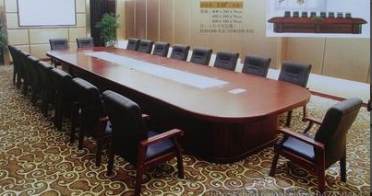
13 | 011501001002 | 条形会议桌 | 1860*400*760 基材：采用优质环保E1高密度板，甲醛含量≤1.5mg/L，经防潮、防虫、防腐处理，强度高、刚性好、不变形，各种物理、化学性能指标均达到国际相关标准。油漆：采用台湾“大宝”环保油漆，底漆为（PE）不饱和聚脂漆， 面漆为（PU）双成份聚氨脂漆，漆膜硬度达2H~3H之间。光滑耐磨，手感好，色泽美观。  台面厚度不低于35mm，站腿厚度低于25mm。  附投标产品彩色图片 | 个 | 12.00 |  |  |  | 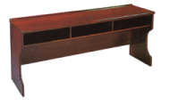
14 | 011501001003 | 会议椅 | 1、面料：选用优质黑色韩皮面料经液态浸色及防潮、防污等工艺处理，皮面更加柔软舒适，光泽持久性  2、辅料：采用杜邦公司的PU一次成型发泡高密度海绵，表面有一层保护面，可防氧化、防碎，经HD测试永不变型；  3、采用全橡木框架，结实耐用。  4、尺寸：坐垫高400mm，靠背高900mm，宽度450mm.  附投标产品彩色图片 | 把 | 60.00 |  |  |  | 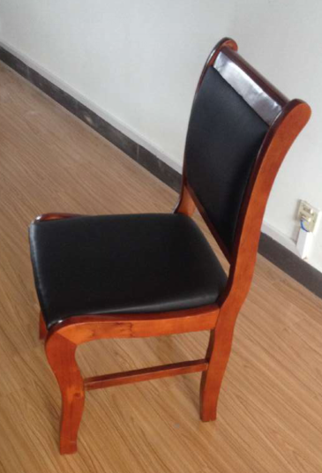
 |  | A.16 拆除工程
15 | 011601001001 | 砖砌体拆除 | 1. 拆除原会议室隔墙 | m3 | 12.53
16 | 011605002001 | 地砖踢脚线拆除 | 1.饰面材料种类 地砖踢脚线 | m2 | 4.15
17 | 011606003001 | 天棚面龙骨及饰面拆除 | 1.拆除的基层类型 新砌墙体顶棚拆除  2.龙骨及饰面种类 原吊顶面层及龙骨 | m2 | 2.54
18 | 011608001001 | 铲除油漆面 | 1.铲除部位名称 墙面及顶面乳胶漆面层打磨，准备出新 | m2 | 150.00
19 | 011610001001 | 木门窗拆除 | 1.门窗洞口尺寸 1200*2500 | 樘 | 3.00
20 | 011614005001 | 窗帘拆除 | 1. 原窗帘及轨道拆除 | m | 11.70
本页小计

工程名称：土建装饰工程 标段： 第3页 共3页 |  |  |  |  |  |  |  |  |  | 参考品牌/参考图片
序号 | 项目编码 | 项目名称 |  | 项目特征描述 | 计量单位 | 工程量 | 金 额(元) |  |  | 参考品牌/参考图片
 |  |  |  |  |  |  | 综合单价 | 合价 | 其中 | 参考品牌/参考图片
 |  |  |  |  |  |  |  |  | 暂估价 | 参考品牌/参考图片
21 | 010103002001 | 搬运桌、椅、书柜 |  | 1. 学习桌，长2m，17组；会议椅60把；靠墙书柜5组，拆装；长会议桌。运至甲方指定储藏室，做好物品保护 | 项 | 1.00
22 | 010103002002 | 垃圾外运 |  | 1.施工单位现场勘查自主报价  2.垃圾装车、运输及消纳（运到校区外），并满足当地住建、城管及环保部门要求 | 项 | 1.00
本页小计
工程名称：会议系统安装工程 标段： 第1页 共2页
序号 | 项目编码 | 项目名称 | 项目特征描述 |  | 计量单位 | 工程量 | 金 额(元) |  |  | 参考品牌/参考图片
 |  |  |  |  |  |  | 综合单价 | 合价 | 其中 | 参考品牌/参考图片
 |  |  |  |  |  |  |  |  | 暂估价 | 参考品牌/参考图片
1 | 030507012001 | 安装投影仪 | 1.名称 安装投影仪,亮度>4000流明 对比度>=3000:1,手动调节镜头垂直及水平方向位移,>=0.63英寸LCD显示芯片,>=1.7倍大变焦镜头  2. 投影仪可伸缩支架1.5米 |  | 台 | 1.00 |  |  |  | 爱普生、松下、日立MAXELL
2 | 030507012002 | 投影仪拆除移位 | 1.名称 投影仪拆除移位 |  | 台 | 1.00
3 | 030506001001 | 扩声系统设备 | 1.名称 蓝牙数字功放  2.规格 1）.系统具有自动记忆功能,每次开机可自动恢复音乐和麦克风的预设音量;2）.可以限制最大音量;3）.系统采用专业数码晶片,人声处理丰富清晰;4）.系统配备智能散热系统,随温度高低改变风扇转速 |  | 台 | 1.00 |  |  |  | 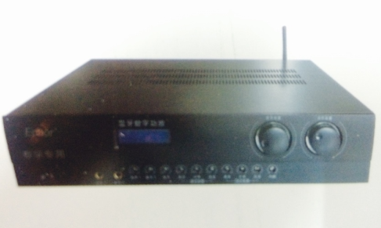  Echor、CRX、SENLANG
4 | 030506004001 | 音箱 | 1.名称 音箱  2.系统类型： 5"*1(BASS)1"*2(TREBLE)  3.规格 功率>=80W  4.安装方式 壁挂式  5. 壁挂音箱支架安装 |  | 对 | 1.00 |  |  |  | 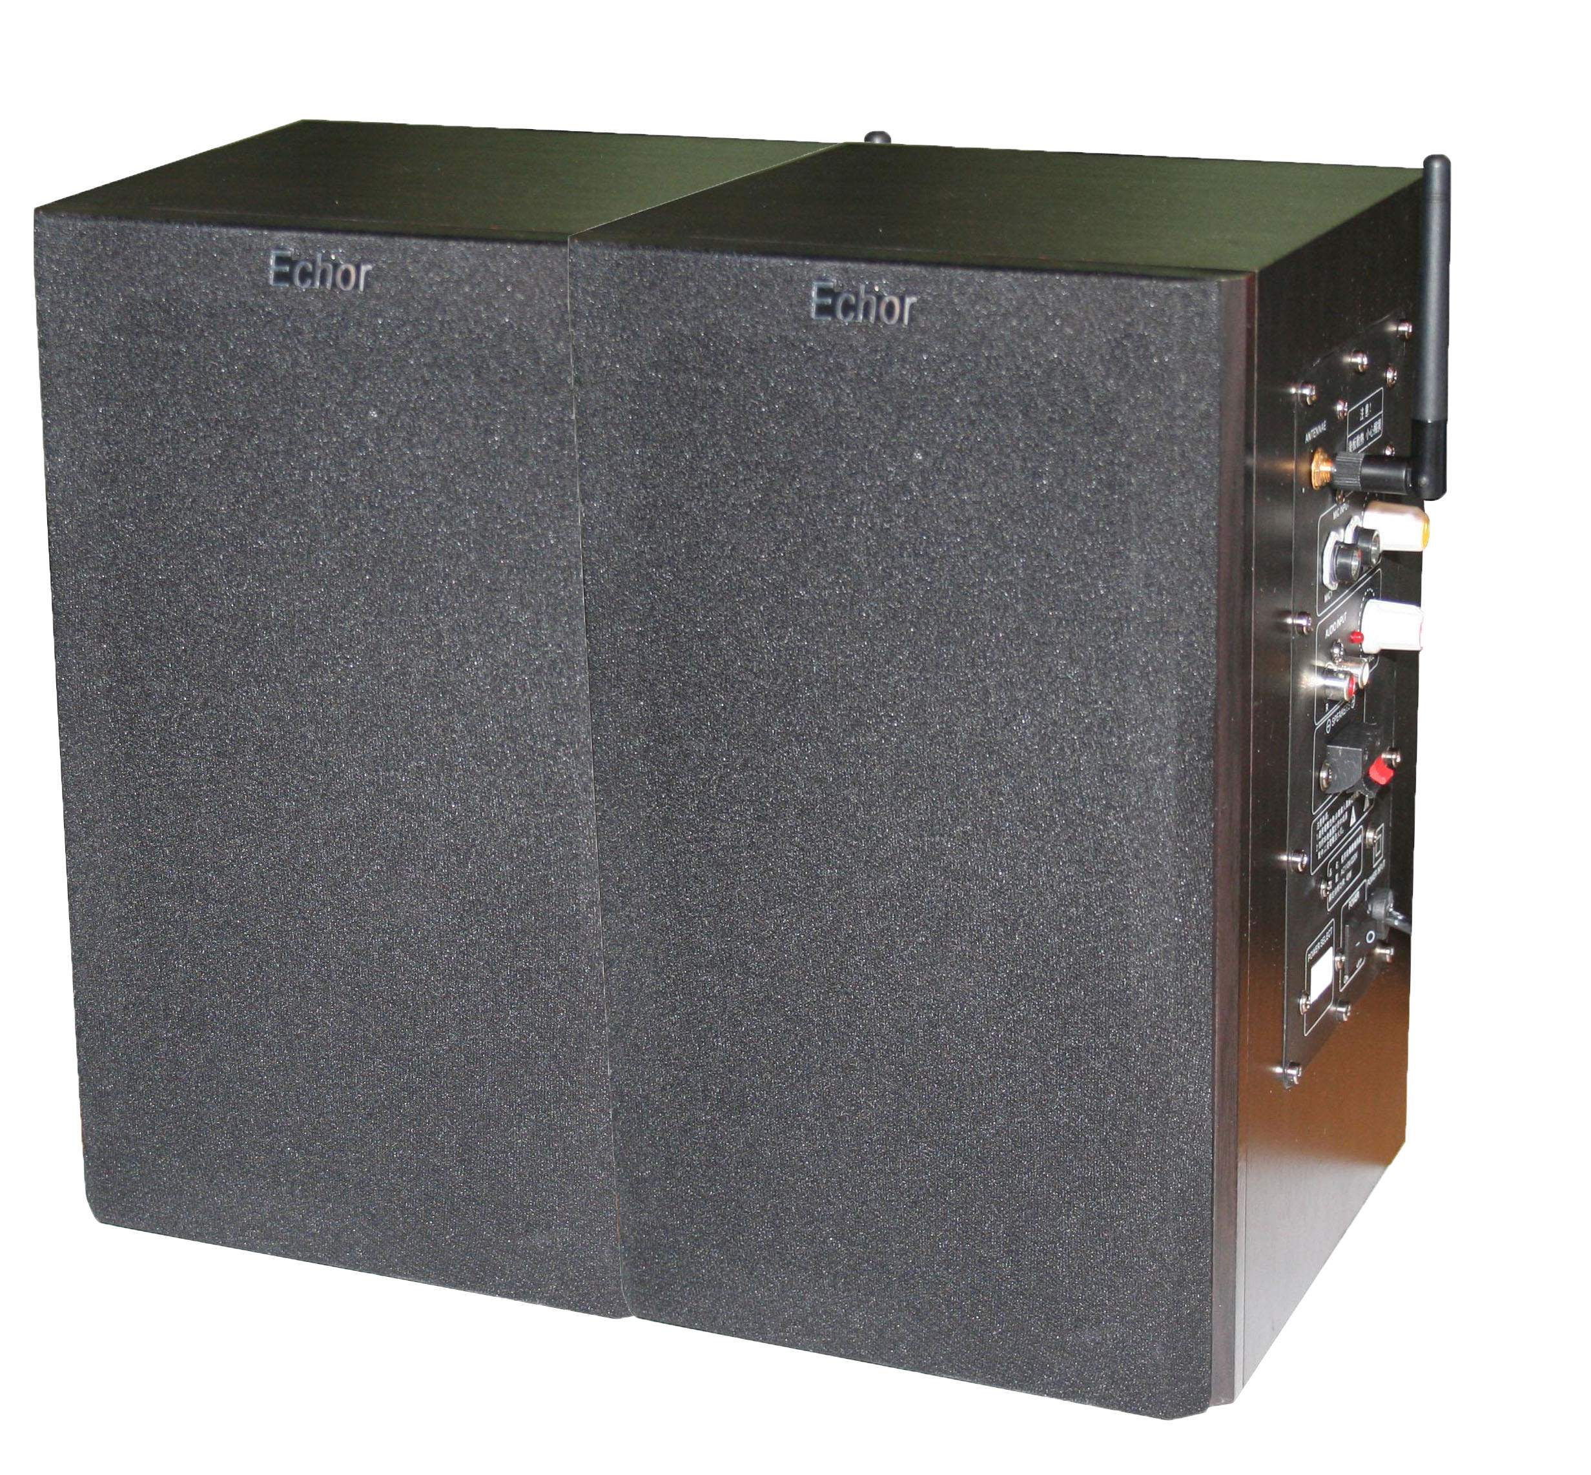  Echor、CRX、SENLANG
5 | 030506001002 | 调音台 | 1.名称 10路调音台  2.规格 最多4个话筒/10个线路输入,含24组预置效果器 |  | 台 | 1.00 |  |  |  | YAMAHA、sounda、声艺
6 | 030506001003 | 无线鹅颈话筒 | 1.名称 鹅颈话筒  2、使用VHF160-270MHz频段，避免干扰频率  3、 采用DSP高频及中频滤波，充分消除干扰信号  4、可接调音台和Karaok放大器，可用超长距离的连接线 |  | 台 | 4.00 |  |  |  | 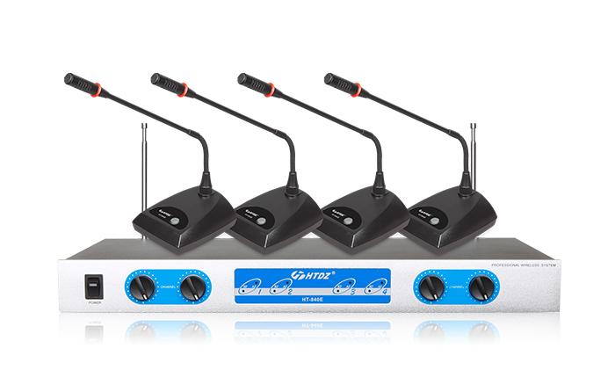  华璨、海天、森海塞尔
7 | 030506001004 | 蓝牙麦克风 | 1.名称 蓝牙麦克风  2.类别 具有麦克风、翻页器、激光教鞭多种功能的一体化设备  3、使用频率：2402 ~2480 MHz ；调制方法：GFSK，BT = 0.5 Gaussian ；  4、自动配对、连接、自动跳频，具备近距离优先连接机制；  5、发射器采用充电式锂电池，充电接口采用通用的MINI-USB接口；  6、发射器可外接咪头，便于使用激光教鞭，同时具有内置咪头，可直接手持使用； |  | 台 | 1.00 |  |  |  | 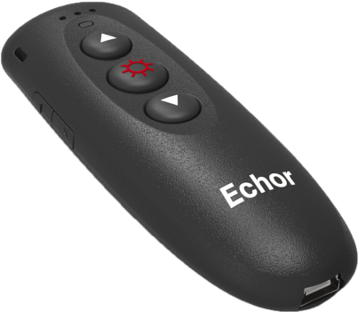  华璨、舒尔、森海塞尔
8 | 030506001005 | 手持麦克风 | 1、名称 手持麦克风  2、类别 双手持  3、带无线接收器 |  | 台 | 2.00 |  |  |  | 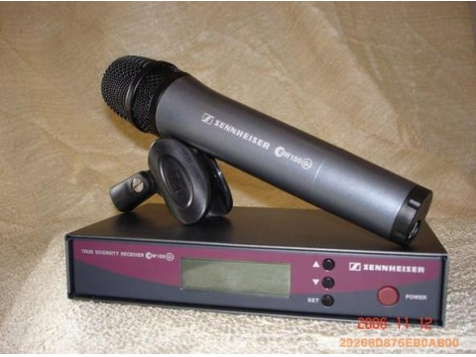  EOOEXO 华璨
9 | 030404035001 | 插座 | 1.名称 会议专用插座  2.规格 8芯专用桌插 |  | 个 | 2.00 |  |  |  | ITC、CRX、SENLANG
10 | 030404035002 | 插座 | 1.名称 五孔插座安装 |  | 个 | 14.00
11 | 030404034001 | 照明开关 | 1.名称 双联开关安装 |  | 个 | 2.00
12 | 030501009001 | 路由器 | 1.名称 路由器  2.规格 300M |  | 台 | 1.00 |  |  |  | TP-LINK TL-842N
13 | 030502001001 | 机柜、机架 | 1.名称 设备机柜22u, 800*600*1200 |  | 台 | 1.00 |  |  |  | 图腾、威图、爱默生
14 | 030411004001 | 配线 | 1.名称 电源线BV-2.5 |  | m | 200.00 |  |  |  | 秋叶源、天诚、联通
15 | 030411004002 | 配线 | 1.名称 电源线RVV-3*1.5 |  | m | 100.00 |  |  |  | 秋叶源、天诚、联通
本页小计

工程名称：会议系统安装工程 标段： 第2页 共2页 |  |  |  |  |  |  |  |  | 参考品牌/参考图片
序号 | 项目编码 | 项目名称 | 项目特征描述 | 计量单位 | 工程量 | 金 额(元) |  |  | 参考品牌/参考图片
 |  |  |  |  |  | 综合单价 | 合价 | 其中 | 参考品牌/参考图片
 |  |  |  |  |  |  |  | 暂估价 | 参考品牌/参考图片
16 | 030411004003 | 配线 | 1.名称 音箱线（金银线） | m | 100.00
17 | 030411004004 | 配线 | 1.名称 VGA线 | m | 500.00
18 | 030411001001 | 配管 | 1.名称 PVC20  2.配置形式 暗配 | m | 100.00
19 | 030413002001 | 凿（压）槽 | 1.名称 地面开槽，投标人自行考虑 | m | 100.00
本页小计
合 计（人民币大写）： |  |  |  |  |  |  |  |  | ￥

投标单位法人代表（签字）：
投标单位名称（公章）：
日期： 年 月 日
附件二
资质审核索引表
资质要求项目 | 所在页码
1、投标单位必须是在工商行政管理部门和税务部门登记注册的企业，具有独立法人资格，持有效营业执照、税务登记证、组织机构代码证。（提供复印件）
2、投标人须提供法人证明（提供原件）、法人授权委托书（提供原件）、被委托人身份证明（提供复印件）。
3、投标人具有建筑智能化工程专业承包三级及以上资质（提供复印件）。
4、投标人具有同类型项目的成功案例（须提供自2013年7月1日以后的中标通知书或合同，提供复印件），并已按约定履行了相关义务。
5、投标人必须出具针对所有硬件设备（含家具）提供免费整机质保三年以上的服务承诺及针对装修工程提供免费质保一年以上的服务承诺。
6、2013年7月1日以后在经营活动中没有违法违规行为和未受行业主管部门处罚的承诺书（提供原件）。
7、法律、行政法规规定的其他从事本项目资质条件。
上述证明材料要求提供复印件的，需加盖公章，原件备查。

附件三
评分索引表
评分项 | 所在页码
（1）报价（75分）：有效最低报价为评标基准价得满分75分，其他有效投标报价得分=（评标基准价/投标报价）×75。
（2）投标人资信状况（2分）：有开户行或权威评定机构出具的资信、信用证明的得1-2分；没有的不得分。
（3）投标人的管理体系（3分）：投标人通过ISO9001质量体系管理认证得1分、ISO14001环境管理体系认证得1分、通过OHSAS18001职业健康安全管理体系认证证书的得1分，提供认证复印件并加盖公章；没有的不得分。
（4）投标人同类项目业绩（4分）：2013年7月1日之后具有同类业绩（指项目主体为多媒体系统集成或多媒体会议系统且已完成合同约定内容的），金额20万以上的合同每提供一个得1分，最多得4分（提供合同复印件，加盖公章，原件备查；提供客户的联系方式），没有的不得分。
（5）施工组织设计方案（10分）。A、根据相对于本工程编写的施工组织设计的针对性、合理性和可操作性得1-3分，描述不清或没有描述的不得分。B、根据施工重点、难点描述对施工重点提出施工进度计划和进度保证措施的科学性、合理性得1-5分，描述不清或没有描述的不得分。C、根据提出的安全文明施工及环境保护措施的针对性、科学性、可操作性，得1-2分，描述不清或没有描述的不得分。
（6）质保服务（6分）：根据质量保障方案的完整新、科学性、有效性、针对性得1-4分；所有硬件设备（含家具）提供免费整机质保期在三年的基础上，每增加一年得1分，最多得2分。

附件四
回 执

请有意参与我校工商管理学院多媒体会议系统（NCZB20160706-货物177）招标项目的投标单位在收到招标文件后填写以下回执并加盖公章，于2016年7月22日前传真至025-86718579 报名，以便我校安排下一步工作。

公司名称（加盖公章）： 2016 年 月 日
联系人 | 电话 | 手机 | 资质条件是否满足 | 是否参与投标 | 备注

